**9 ИНТЕРФЕЙСЫ**

Задание 1. Интерфейсы Ix, Iy, Iz, содержат объявления методов с одной и той же сигнатурой, эти интерфейсы наследуются в классе TestClass, содержащий член w типа параметр и реализуются так, как задано в варианте. В каждом методе задать вывод результата. Задаётся параметр – double, IxF0, IxF1 возвращают Log(w), F0 и F1 возвращают: неявная реализация – 2 / w, явная реализация Iz – w3.

Листинг программы:

TestClass testClass = new TestClass();

TestClass testClass1 = new TestClass(5);

Console.WriteLine($"IxF0 - "); testClass.IxF0(5);

Console.WriteLine($"IxF1 -"); testClass1.IxF1();

Console.WriteLine("неявную НЕОДНОЗНАЧНУЮ реализацию");

testClass.F0(5);

testClass1.F1();

Console.WriteLine("C явным приведением к типу интерфейса");

(testClass as Iy).F0(7);

(testClass1 as Iz).F1();

Console.WriteLine("==========Ix==========");

Ix ix = testClass1;

ix.IxF0(5);

ix.IxF1();

Console.WriteLine("==========Iy==========");

Iy iy = testClass1;

iy.F0(5);

iy.F1();

Console.WriteLine("==========Iz==========");

Iz iz = testClass1;

iz.F0(5);

iz.F1();

interface Ix

{

void IxF0(double w);

void IxF1();

}

interface Iy

{

void F0(double w);

void F1();

}

interface Iz

{

void F0(double w);

void F1();

}

class TestClass : Ix, Iy, Iz

{

double w;

public TestClass()

{

w = 125;

}

public TestClass(double W)

{

w = W;

}

public void IxF0(double w)

{

Console.WriteLine(Math.Log(w));

}

public void IxF1()

{

Console.WriteLine(Math.Log(w));

}

public void F0(double w)

{

Console.WriteLine(2 / w);

}

public void F1()

{

Console.WriteLine(2 / w);

}

void Iz.F0(double w)

{

Console.WriteLine(w + 2);

}

void Iz.F1()

{

Console.WriteLine(w + 2);

}

}

Таблица 9.1 – Входные и выходные данные

|  |  |
| --- | --- |
| Входные данные | Выходные данные |
| 5, 6, 5, 5, 5 | 1.6094, 1.6094, 0.4, 0.4, 0.28571, 7 |

Источник: собственная разработка

Анализ результатов:

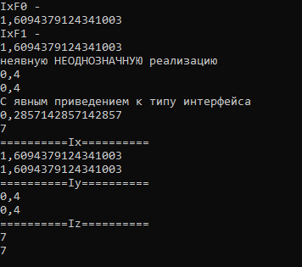

Рисунок 9.1 – Результат работы программы

Источник: собственная разработка